

Koňský veletrh ve Veroně

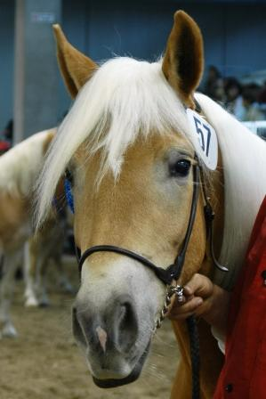
Od 9. do 12.listopadu 2006 se ve starobylé, Shakespearem proslavené Veroně, uskutečnil 108. ročník mezinárodního koňského veletrhu Fieracavalli. Verona je druhým nejvýznamnějším městem Benátska. Leží na úpatí horské skupiny Monte Lessini na řece Adige, v těsné blízkosti známého Lago di Garda. Po noční cestě z Česka jsme brzy nad ránem dorazili do dnes již hlavně průmyslové, ale stále historicky významné, ještě spící Verony a volné silnice vybízely k prohlídce centra města. Šipky do centra nás nejdříve zavedly k Amfiteátru na Via M. Benetegodi. Bránou projíždíme do centra města - na náměstí Piazza Bra, kde se nachází nejvýznamnější památka Verony, kterou je Amfiteatro Arena. Ten připomíná římské Colosseum. Na rozdíl od Colossea je však veronská Aréna živá, probíhají zde koncerty či operní představení. Aréna byla dokončena roku 30 n.l. a vešlo se do ní okolo 20 tisíc lidí. Původně se zde konaly gladiátorské zápasy, býčí zápasy, ale i divadelní a operní představení. Na náměstí se dále nachází městská radnice Palazo Municipale, ale i řada restaurací.

Verona je však především dějištěm románu Williama Shakespeara Romeo a Julie, a tak snad všichni turisté zavítají ke Casa di Giulietta - Juliinu domu. Na malém dvorku je zde možné obdivovat proslulý balkón, ale i sochu Julie. Pravé Juliino ňadro je dosti oblýskané. Je to tím, že dle pověsti prý každý, kdo si sáhne na Juliino ňadro, bude mít štěstí v lásce. Celý dvorek je zaplněn i množstvím milostných vzkazů, které zde turisté zanechávají. Úzkými jednosměrnými uličkami jsme potom hledali cestu zpět k výstavišti. Ze starých domů s balkóny na Vás dýchá historie Verony, ale my jsme spíše pociťovali úlevu, když jsme se po krátkém bloudění z těchto uliček vymanili a znovu našli cestu k areálu výstaviště. Lehce jsme našli místo pro zaparkování mezi obytnými automobily, ve kterých stále ještě spali účastníci výstavy. Spánek a únavu po cestě jsme se proto rozhodli zahnat pravou italskou kávou v nedalekém bistru; opravdu nás postavila na nohy. To se již před hlavní branou výstavního areálu začaly hromadit davy návštěvníků, kteří čekali na otevření bran. Začal také hustý automobilový provoz, který v okolí výstaviště vázl a my jsme byli rádi, že jsme toho byli ušetřeni. Již po stoosmé vítala Verona milovníky koní z celého světa. První výstava se konala 14.března 1898 a následující rok již měla mezinárodní charakter. V roce 1937 se výstavy účastnilo na 850 vystavovatelů a dostala tak charakter největší evropské výstavy koní. Letos se na ploše 400 tisíc m² představilo 580 (136 mezinárodních) vystavovatelů na 3 500 koní a všeho, co je s koňmi spojeno. Návštěvníci zde mohli shlédnout prakticky kompletní nabídku všech aktivit týkajících se koní.

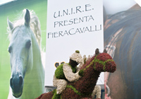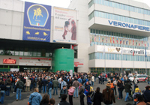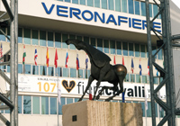

Deset prostorných hal s hledišti a kolbišti nabízelo pestrý program ze všech odvětví koňského dění, který tak musel uspokojit všechny návštěvníky. Probíhal zde také jeden ze závodů Světového poháru FEI ve skoku, ve kterém po dvou bezchybných kolech lepším časem zvítězil Holanďan Gerco Schröder
Výsledky:
1. Gerco Schröder – Eurocommerce Milano (Ned) 0/0 40,09
2. Leopold Van Asten – Vdl Groep Fleche Rouge (Ned) 0/0 41,02
3. Meredith Michaels-Beerbaum – Shutterfly (Ger) 0/0 41,51
4. Jonella Ligresti Bonomelli – Nanta (Ita) 0/0 45,03

Za bouřlivých ovací a povzbuzování publika probíhal v další hale národní šampionát arabských koní, ve kterém zvítězil syn známého Kubinka. Na sto ušlechtilých arabských koní jako protagonisté ušlechtilosti, estetické krásy a prezentace chovatelů - dříve hlavně z aristokratických kruhů - byla i ideovou vizitkou pořadatelů Fieracavalli. Snad největší zastoupení a účast na výstavě měli koně amerických plemen, kteří se prezentovali ve všech westernových disciplinách. Jejich majitelé se v pavilonu věnovaném tomuto odvětví jezdeckého sportu představili s expozicemi jednotlivých rančů. Velmi bohatá byla také nabídka westernových potřeb. Nákupní aktivita návštěvníků byla zde vysoká, což dokazuje vzrůstající popularitu tohoto odvětví v celé Evropě.

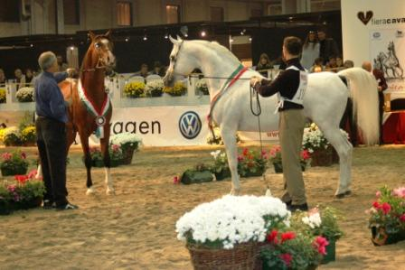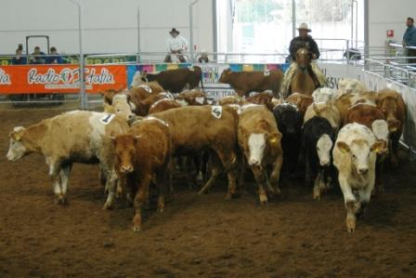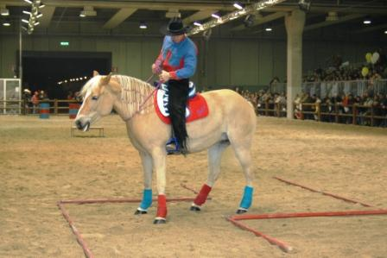

Dalším tématickým okruhem byla ukázka starošpanělských plemen koní a jejich mezinárodní soutěž. Rok 2006 byl v Itálii vyhlášen rokem starošpaňelských koní a vzájemné spolupráce se španělskými chovatelskými svazy. Proto na 250 boxů obsadili koně španělských plemen a jezdci v typických sedlech a krojích se velmi často objevovali i na pěších koridorech mezi halami, kde si koně cestu mezi hustými davy návštěvníků doslova razili vlastním tělem. Žádný z návštěvníků si však s možným nebezpečím zranění starost nedělal, protože asi všichni znají charakter a vycvičenost těchto plemen koní.
Velkou pozornost přitahovala i mezinárodní soutěž podkovářů, kteří si připravovali podkovy pro nás někdy netradičním postupem, spojeným s velkým fortelem. Bylo vidět, že toto řemeslo je udržováno, provozováno a osvojeno i bez pomoci moderní techniky s použitím postupů tradiční technologie.
Prakticky největší výstavní plochu zaujímala hlavní pořádající organizace UNIRE – L´Unione Nationale per l´Inceremento delle Razze Equine (Unie pro rozšíření plemen koní), která byla založena a uznána ministerstvem zemědělství a lesnictví již v roce 1932 za účelem pomoci rozvoji koňskému sektoru v propagaci, managamentu a zachování kulturních a historických tradic v chovu a užití koní. Zcela nové téma se objevilo v pavilonu 7, který byl určen pro děti, respektive koně a děti. Neustále zde probíhal program, do kterého se zapojovaly děti individuálně nebo i s celou rodinou. Cílem bylo formou her, hudby, pohybové aktivity, soutěží, kreslení, diskusí a rozhovorů zaujmout děti a spojit je pod odborným vedením se světem a děním kolem koní. Je to jistě perspektivní cesta jak zvýšit zájem o koně, protože osa děti - rodiče je tou nejjednodušší a nejspolehlivější cestou. Druhou možností, jak přilákat nové zájemce ke koním, je rozvoj agroturistiky spojené s rekreačním ježděním a turistikou na koních. V této oblasti jsme ve srovnání s Itálií opravdu ještě v plenkách. Popelkou byla expozice Dostihového spolku Pardubice, který díky družbě s Meranem celkem skromně propagoval dostihy v Pardubicích. Z dalších českých expozic jsme narazili jen na Paragan a pana Exnera.
Trochu exoticky mohl na nás působit pavilon věnovaný chovu oslů a jejich kříženců. Jde však o kulturní a národní tradici italského venkova, se kterou opět chtěli pořadatelé zase oslovit právě děti a touto formou je naučit znát historii a dědictví předků. Na toto téma navazovala expozice dalšího pavilonu, který se nesl v duchu vesnice a tradice. Koně a tradice, historie, typická vína a jídla italských regionů, folklór to byly hlavní prvky stánků. V tomto duchu bylo pojato i občerstvení pro návštěvníky. Stánky nabízely hlavně různě upravené grilované, restované a pečené vepřové maso, salámy a uzeniny včetně známého prosciutta, sýry aj. Celkem skrovná byla nabídka námi očekávaných typických italských jídel jako je pizza nebo těstoviny. Přestože severní část Itálie je oproti jižní díky průmyslu bohatá a příjem lidí vyšší, bylo patrno, že návštěvníci moc utrácet nechtějí. Přestože výstavu navštívilo více jak 130 000 lidí, dlouhé fronty se netvořily. To vše jsou stručně vyjádřené postřehy pro možnost srovnání např. s Equitanou.

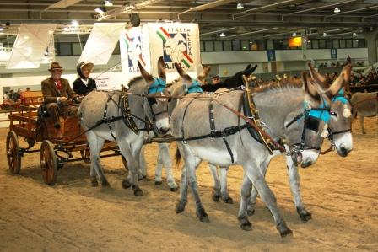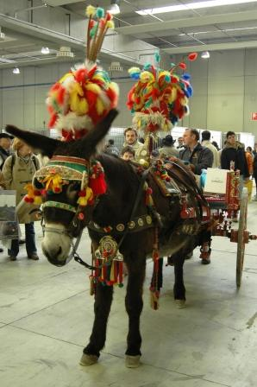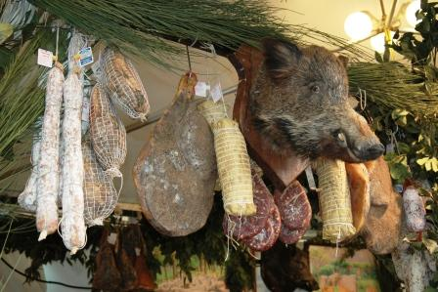

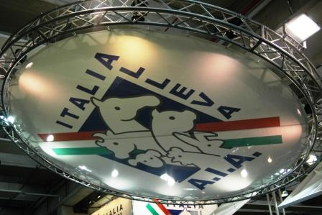
Našim hlavním cílem však nebyla pouze účast na výstavě jako řadového návštěvníka, ale přijetí pozvání A.I.A (L´Asssociazione Italiana Allevatori - Národní asociace chovatelů), která sdružuje chovatele všech druhů hospodářských zvířat v Itálii. Členem této asociace je také vedle jiných svazů chovatelů plemen koní (celkem devět) - ANACRHAI (L´Associazione Nazionale Allevatori Cavalli di Razza Haflinger Italia – Italský svaz chovatelů haflinga) jehož prezidentem je pan K. Grunberger. Tato organizace se potom člení na jednotlivé APA – L´Associazione provinciale allevatori – regionální svazy chovatelů opět dle plemen, z nichž právě Svaz chovatelů haflinga Jižního Tyrolska zastoupený prezidentem W. Oberhoferem a výkonným ředitelem M. Grubrem zodpovídal za expozici haflingů na výstavě.
Kromě haflinga byli mezi vystavovanými plemeny koní pod zastřešením A.I.A. i další italská národní plemena: Cavallo Agricolo italiano (v podstatě forma Norika),
Tiro pesante rapido, Bardigiano, Maremmano, Trottatore (klusák), Murgese a
sedm plemen oslů. Na předvadišti v hale věnované pouze národním plemenům celý den probíhala prezentace těchto plemen, jejich užitkovosti, volba nejlepších koní dle ročníků a poté šampióna výstavy - podobně jako na našich výstavách. O italská národní plemena byl ze strany návštěvníků obrovský zájem, z množství lidí v hale a reakcí publika na přehlídku se dalo vyčíst, že Italové jsou na svá původní plemena velmi hrdí. Tomu odpovídá také velká finanční podpora svazům a chovatelům italských plemen ze strany státu.

Cavallo Agricolo Italiano Bardigiano Maremmano
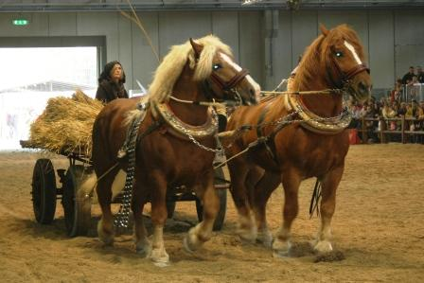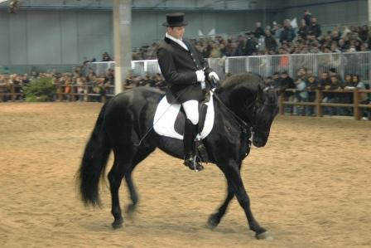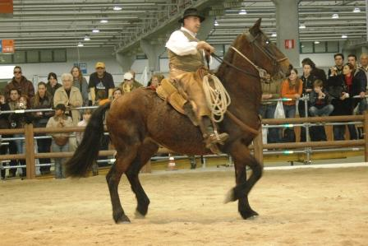

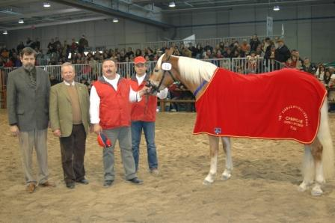
Součástí výstavy byl také meeting chovatelů koní, na který jsme byli pozváni chovateli haflingů. Protože ASCHK ČR vede PK haflingů, účastníky jednání byli zástupci tohoto svazu: člen RPK pan R. Nachtigal a Ing. V. Kutilová. Cílem setkání bylo nejen se seznámit se systémem chovu haflingů v Itálii, chovatelským směrem, kontrolou užitkovosti, ale projednat hlavně nabízenou účast v nově koncipované organizaci, “Evropském svazu chovatelů haflingů“, jehož prezidentem je pan Giraudini. Cílem této organizace po oficiální registraci v Bruselu, je sdružovat zájmy chovatelů haflingů tak, aby se hafling stal koněm atraktivním pro všechny jezdecké a vozatajské discipliny, tedy nejvšestrannějším plemenem koní. Bylo proto logické, že pořadateli byl hafling prezentován prakticky ve všech disciplínách jezdeckého sportu a šampiónem se stala klisna v moderním všestranném typu.

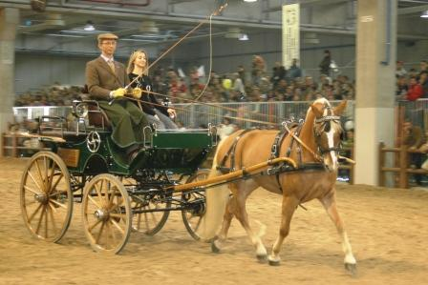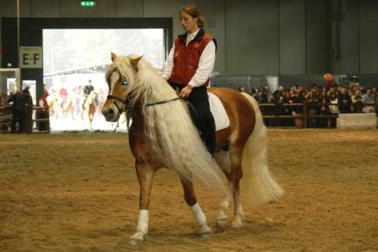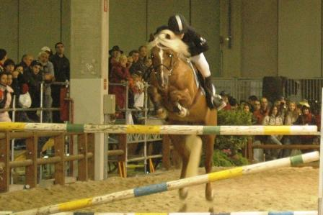

Jistě proto nepřekvapí informace, že v Meránu běhají haflingové také dostihy na 1 500 – 1 700 m za účasti velkého zájmu diváků. Na tomto místě musíme zaujmout stanovisko nezaujatého pozorovatele a mít na zřeteli i zájmy rakouských chovatelů haflingů v čele s panem J. Schweisgutem, předsedou světového svazu chovatelů haflingů. Historie vzniku haflinga zasvěceným chovatelům je jistě dostatečně známa a proto jistě rozumíme a chápeme italské chovatele, že chtějí získat vliv na šlechtění haflinga z pohledu teritoriálního původu. Z toho vyplývá i „lobbying“ získání nových členů do evropské asociace. Je také zřejmé, že za spoluprací s novými členskými zeměmi EU vidí činovníci mezinárodních organizací nové možnosti odbytu. Rozumíme proto velké vstřícnosti a nabídce spolupráce v chovu haflingů z italské strany. Chovatelé rakouští i italští jsou co do počtu zapsaných klisen v PK prakticky stejní. Jejich trendy proto budou výrazně ovlivňovat trh s haflingy. Pokud z toho má mít profit i „malý“ český chovatel haflingů, musí uvážlivě zvážit obě koncepce a rozhodnout se na základě faktů, kterým směrem vést svůj chov. Domníváme se, že však bez mezinárodní spolupráce bychom se brzy dostali do izolace, která perspektivu chovu haflingů u nás nezajistí.

MVDr. Jaroslav Dražan, prezident ASCHK ČR
Ing. Veronika Kutilová, ČSHCHH

